**Intelligens elosztott rendszerek   
(vimiac02)**

Házi feladat:

**Intelligens közúti kereszteződések intelligens járművekkel**

Készítette:

Horváth András

(NK: YKBGW3)

2017/2018 II. félév

Tartalomjegyzék

Feladat ismertetése 3

Megoldás 4

Lámpa 4

Jármű 4

Implemetáció 5

Ágens kódok 6

# Feladat ismertetése

A feladatban megoldandó probléma helyszíne egy nem túl bonyolult közúti kereszteződés. A kereszteződésen intelligens járművek és gyalogosok közlekednek. Ezt az 1. ábra mutatja.

Az intelligens járművek a kereszteződésben összefonódottan haladnak át. Mindegyik szeretne a lehető leggyorsabban átjutni és természetesen az ütközést mindenképpen elkerülni. Az ehhez szükséges információkat megosztják egymással.

Ilyen információ:

* a jármű sebessége, és távolsága kereszteződéstől,
* a maximális gyorsulás és lassulás, amit végre tud hajtani
* a jármű hossza (egyszerűsítés: egyforma hosszúak)

A járművekről feltételezem hogy sokkal gyorsabban számolnak és kommunikálnak mint haladnak, ezért megtervezhetik az áthaladást a pillanatnyi állapot alapján, figyelmen kívül hagyva a tervezés ideje alatt megtett utat.

A kereszteződés intelligenciája abban áll, hogy érzékeli az átkelni szándékozó gyalogosokat, és ennek ismeretében kommunikál a járművekkel. A gyalogosok miatt - minthogy jóval lassabbak a személygépjárműveknél - nem célszerű sűrűn megállítani a járműveket, ezért a kereszteződés megvárja amíg többen összegyűlnek. Ilyenkor a gyalogosokkal párhuzamos forgalom haladhat.

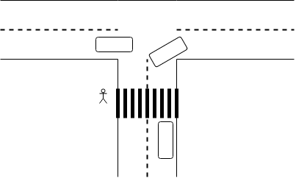

1. ábra Egyszerű kerszteződés

# Megoldás

A környezetben lévő ágensek a jármű (Car.asl) és a lámpa (Lamp.asl).

## Lámpa

A jelzőlámpát a környezete értesíti az újonnan érkező gyalogosokról. Ekkor a lámpa frissíti a tudásbázisát a jelenleg várakozó gyalogosok számáról. Amikor egy jármű jelzi, hogy közeledik felé és elég sok a várakozó gyalogos, akkor egy .send(Name, tell, collision (lamp)) üzenetet küld válaszul.

## Jármű

A jármű a környezetéből tudja meg a az induláskor aktuális állapotát, és erről a többi ágénst a környezetben tájékoztatja. Egy ilyen tájékozattó üzenet fogadásakor kiszámolja hogy a most kapott infármáció veszélyes-e magára nézve. Amennyiben igen, akkor erről a választ küld a bejelentőnek.

# Implemetáció

A programhoz használt Jason verzió: 2.2a (a sourceforge szerint)

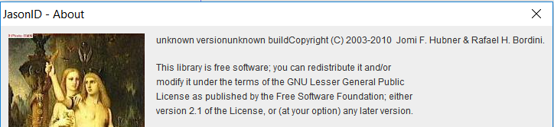

Javaban készítettem egy hálómodellt a MarsRobotok példa alapján, de a feladatom vizualizálására nem nagyon alkalmas.

A java környezetben egy TestCase ősosztályból leszármazva több teszteset defiiniálható és a konzolon megjelenik az ágensek cselekedetei.

Az agensek viselkedése teljesen ASL nyelben készült, egy cselekvést implementáltam Java nyelven. A járművek így ellenőrizni tudják, hogy egy másik mozgó jármű zavarja-e őket. Ha igen, akkor a tudásbázisába bekerül ez az információ. Ez azt modellezi hogy egy másik fedélzeti rendszer végzi el az ehhez szükséges számítást és az erdményről értesíti a működtetést végző ágenst.

# Ágens kódok

Car.asl

// Agent car in project Crossroad.mas2j

/* Initial beliefs and rules */

/* Initial goals */

/* Plans */

+test(X) : true <-

-test(X);

.my_name(Name);

.print("im tested, my name is ", Name).

+start(X, Y, SPEEDX, SPEEDY, GOALX, GOALY): true <-

-start(X, Y, SPEEDX, SPEEDY, GOALX, GOALY);

+pos(X, Y);

+speed(SPEEDX, SPEEDY);

+moveto(GOALX, GOALY);

.send(lamp, tell, newPed);

!tellMyState.

+!tellMyState : true <-

.my_name(Name);

?pos(X, Y);

?speed(SPEEDX, SPEEDY);

?moveto(GOALX, GOALY);

.broadcast(tell, moving(Name, X, Y, SPEEDX, SPEEDY, GOALX, GOALY)).

+moving(Name, X, Y, SPEEDX, SPEEDY, GOALX, GOALY)[source(Name)] : pos(_, _)

<-

.print("checking safety")

calcIfSafe.

+collision(Name) <-

.print("WARNING collision with: ", Name);

.my_name(ME);

.send(Name, tell, collision(ME)).

// Agent car in project Crossroad.mas2j

Lamp.asl:

// Agent lamp in project Crossroad.mas2j

/* Initial beliefs and rules */

// no pedestrian waiting at the beginning

numPed(0).

/* Initial goals */

/* Plans */

// stop the trafic if enough pedestrian is present

+moving(Name, X, Y, SPEEDX, SPEEDY, GOALX, GOALY)[source(Name)]:

numPed(NUM) & NUM>2

<-

.send(Name, tell, collision(lamp)).

// not enough pedestrian to stop the trafic

+moving(Name, X, Y, SPEEDX, SPEEDY, GOALX, GOALY)[source(Name)]

<- true.

+newPed <-

.print("new pedastrian arrived");

!updateCnt;

-newPed[source(_)].

+!updateCnt : true <-

?numPed(X);

-numPed(X);

+numPed(X+1);

-newPed.

// Agent lamp in project Crossroad.mas2j